 | Tersedia Online : http://e-journals.unmul.ac.id/  ADOPSI TEKNOLOGI DAN SISTEM INFORMASI (ATASI)  Alamat Jurnal : http://e-journals2.unmul.ac.id/index.php/atasi/index | 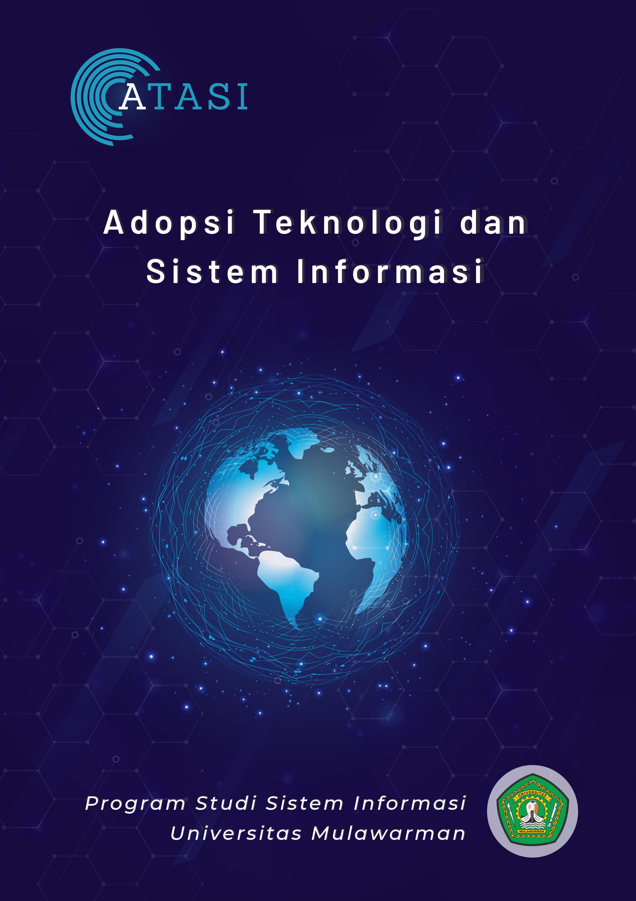

RANCANG BANGUN SISTEM KUNCI ELEKTRONIK SEPEDA MOTOR MENGGUNAKAN RFID DAN GPS

Rian Alfazri Khoirulloh
¹⁾ Program Studi Teknik Informatika, STMIK AMIK Bandung, Indonesia
E-Mail : rian.alfazri@gmail.com

A R T I C L E I N F O |  | A B S T R A C T
Article history:  Received : 24 January 2022  Revised : 02 February 2022  Accepted : 22 February 2022  Available online : xxxxx |  | The development of automotive technology is rapidly progressing, especially in vehicle security and maintenance. This study develops a motorcycle lock system using RFID integrated with GPS to enhance security and provide vehicle condition monitoring. The system integrates RFID for user authentication and GPS to track location and mileage. Data is transmitted via Wi-Fi to an API serving as a cloud database. Additionally, the system provides oil change reminders based on mileage. Testing results indicate the system improves vehicle security and helps owners maintain regular maintenance discipline.
Keywords:
GPS
API
RFID
Smart Motorcycle Lock
Oil Change Reminder
 |  | A B S T R A K
Kata Kunci :  GPS  API  RFID  Kunci Motor Pintar  Pengingat Oli |  | Perkembangan teknologi di bidang otomotif semakin pesat, terutama dalam aspek keamanan dan pemeliharaan kendaraan. Penelitian ini mengembangkan sistem kunci motor berbasis RFID dengan fitur GPS untuk meningkatkan keamanan dan memberikan pemantauan kondisi kendaraan. Sistem ini mengintegrasikan RFID untuk autentikasi pengguna dan GPS untuk pelacakan lokasi serta perhitungan jarak tempuh. Data dikirim melalui Wi-Fi ke API sebagai cloud database. Selain itu, sistem menyediakan pengingat pergantian oli berdasarkan jarak tempuh. Pengujian menunjukkan sistem mampu meningkatkan keamanan kendaraan dan membantu pemilik melakukan perawatan rutin lebih disiplin.
Maulana, A. R., Saptadi, A. H., & Pujiharsono, H. (2017). Prototipe Perangkat Pengingat Penggantian Oli Pada Sepeda Motor Via Notifikasi Sms Berbasis Arduino. Prosding Seminar Nasional Multi Disiplin Ilmu & Call for Papers Unisbak, 8–13
2022 Adopsi Teknologi dan Sistem Informasi (ATASI) with CC BY SA license.

Pendahuluan
Perkembangan teknologi otomotif membawa tantangan baru, terutama pada aspek keamanan dan perawatan kendaraan. Salah satu masalah utama pemilik sepeda motor adalah tingginya risiko pencurian serta kurangnya disiplin dalam pemeliharaan rutin. Data Polrestabes Bandung mencatat pencurian kendaraan bermotor masih mendominasi kasus kriminal meskipun pada tahun 2024 jumlah kasus menurun 46% dari 642 menjadi 335 kasus (Sugeng, 2024).
Selain keamanan, perawatan mesin, khususnya penggantian oli, sering diabaikan. Menurut panduan resmi Honda, oli motor matic sebaiknya diganti setiap 2.000–2.500 km atau 2–3 bulan sekali (Honda, 2023). Penundaan perawatan dapat menyebabkan overheating, penurunan performa, bahkan kerusakan mesin (Honda, 2024).
Berdasarkan permasalahan tersebut, penelitian ini mengembangkan sistem kunci motor pintar berbasis RFID yang dilengkapi GPS. RFID digunakan untuk autentikasi pengguna, sedangkan GPS berfungsi memantau lokasi dan menghitung jarak tempuh. Data dikirim ke cloud melalui Wi-Fi, yang kemudian diakses aplikasi Android untuk menampilkan status kendaraan.
Sistem juga menyediakan fitur pengingat penggantian oli otomatis berdasarkan jarak tempuh. Dengan demikian, penelitian ini tidak hanya meningkatkan keamanan kendaraan, tetapi juga mendukung kedisiplinan perawatan pengguna.
Berbeda dari penelitian sebelumnya yang hanya berfokus pada satu aspek (Maulana, Saptadi, & Pujiharsono, 2017)(Suradi, Karim, Tahir, & Yusuf, 2018), penelitian ini menawarkan pendekatan terintegrasi. Sistem yang dikembangkan menggabungkan autentikasi RFID, pelacakan GPS, serta notifikasi penggantian oli berbasis cloud dan aplikasi mobile, sehingga diharapkan mampu menjadi solusi terpadu bagi keamanan dan pemeliharaan kendaraan bermotor.

Tinjauan Pusaka
Penelitian ini didukung oleh teori dan teknologi Internet of Things (IoT) yang memungkinkan integrasi perangkat keras dan aplikasi mobile. Beberapa komponen utama yang digunakan adalah sebagai berikut:

ESP32
ESP32 merupakan mikrokontroler dengan dukungan Wi-Fi dan Bluetooth yang berfungsi sebagai pusat kendali sistem. Mikrokontroler ini mengatur autentikasi RFID, pengolahan data GPS, serta komunikasi dengan server cloud (Muliadi, Imran, & Rasul, 2024).
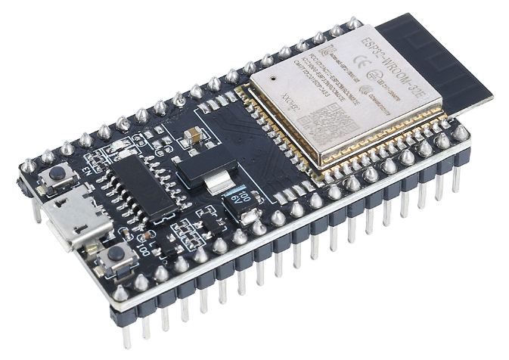
- Gambar ESP32
Dalam konteks penelitian ini, ESP32 bertugas sebagai unit pusat pengendali sistem, yang mengoordinasikan pembacaan ID dari RFID untuk autentikasi pengguna, pemrosesan data lokasi dari modul GPS untuk pelacakan, serta pengiriman informasi tersebut ke cloud (API) melalui koneksi Wifi. Menurut penulis, pemilihan ESP32 sangat tepat karena fleksibilitas dan performanya mampu memenuhi kebutuhan sistem keamanan dan monitoring kendaraan secara efisien.

RFID Reader
RFID adalah sebuah metode atau teknologi identifikasi berbasis gelombang radio (radio frequency). Teknologi ini mampu mengidentifikasi berbagai obyek secara simultan tanpa diperlukan kontak langsung. Simultan mempunyai pengertian bahwa, bermacam obyek tersebut diidentifikasi tidak satu persatu sebagaimana dilakukan pada identifikasi terhadap sistem barcode (Djamal, 2014).
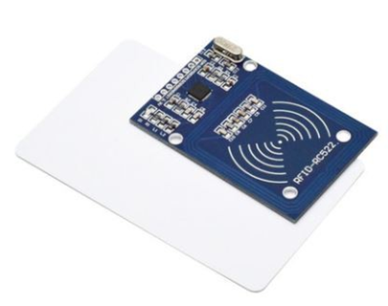
- Gambar RFID Reader
RFID memiliki keunggulan dibandingkan barcode konvensional karena tidak memerlukan garis pandang langsung (non-line-of-sight), dan dapat membaca banyak tag dalam waktu singkat serta dari jarak tertentu. Dalam penelitian ini, RFID Reader digunakan untuk mendeteksi kartu yang memiliki akses sah untuk menyalakan kendaraan. Menurut penulis, penggunaan RFID sebagai kunci digital kendaraan memberikan solusi praktis dan aman untuk menghindari penggunaan kunci fisik yang mudah diduplikasi atau dirusak.

Relay
Relay merupakan saklar (switch) yang dioperasikan melalui listrik dan merupakan komponen Elektromechanical yang mempunyai dua bagian utama yaitu elektromagnet(koil) dan mekanikal (kontak saklar switch). Koil tersebut menghasilkan medan magnet yang akan menarik kontak saklar untuk membuka atau menutup rangkaian dengan arus listrik yang lebih besar. Relay memungkinkan pemisahan antara sirkuit kendali dan sirkuit beban, sehingga perangkat mikrokontroler tidak langsung menangani arus tinggi (Budiyanto, Pramudita, & Adinandra, 2020).
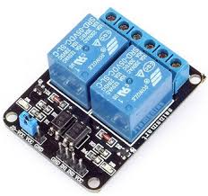
- Gambar Relay
Dalam penelitian ini, relay digunakan untuk mengontrol aliran listrik ke sistem pengapian kendaraan bermotor. Saat kartu RFID yang valid terdeteksi, mikrokontroler mengaktifkan relay agar kendaraan dapat dihidupkan. Sebaliknya, saat kartu tidak terdeteksi, relay memutus aliran listrik ke sistem pengapian sehingga motor tidak dapat dinyalakan.
Menurut pendapat penulis, penggunaan relay dalam sistem ini memberikan keamanan tambahan karena hanya pengguna yang memiliki kartu RFID sah yang dapat mengaktifkan kendaraan.

Modul GPS Neo-6M
Modul GPS Neo 6M merupakan modul GPS yang dapat berkerja dengan mikrokontroller Arduino Uno dan Arduino Mega. Modul GPS ini memiliki fitur sebagai mesin penentu titik lokasi atau posisi. Modul ini bekerja dengan menerima sinyal dari satelit GPS dan mengolahnya untuk menghasilkan data berupa latitude dan longitude. Modul ini sangat ideal untuk aplikasi pelacakan karena memiliki akurasi yang baik dan konsumsi daya yang relatif rendah (Arfianto et al., 2018).
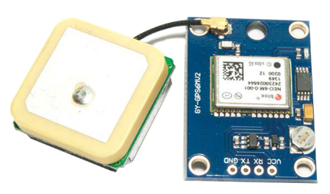
- Gambar Modul GPS Neo-6M
Dalam penelitian ini, modul GPS digunakan untuk memantau posisi sepeda motor secara real-time serta menghitung jarak tempuh berdasarkan perubahan posisi koordinat dari waktu ke waktu. Penulis menilai bahwa penggunaan GPS Neo-6M sangat sesuai karena sudah terbukti stabil dalam berbagai proyek IoT dengan tingkat presisi yang memadai.

Dart
Dart adalah merupakan bahasa pemrograman yang dikembangkan oleh google untuk kebutuhan dalam membuat aplikasi android atau mobile, front-end, web, IoT, back-end (CLI), dan Game. Dart ini dirancang khusus untuk membangun antarmuka aplikasi modern, responsif, dan efisien, terutama ketika digunakan bersama framework Flutter. Dart memiliki sintaksis yang mudah dipahami, mendukung pemrograman berorientasi objek (Object-Oriented Programming/OOP), serta memiliki fitur seperti asynchronous programming dengan async dan await yang berguna untuk menangani proses seperti HTTP request atau pemrosesan data real-time dari cloud (Suryana, 2021).
Bahasa Dart digunakan dalam penelitian ini sebagai dasar pemrograman aplikasi mobile yang dikembangkan menggunakan Flutter. Melalui Dart, proses pengambilan data dari API, autentikasi pengguna, serta pengiriman dan penerimaan data notifikasi dilakukan dengan struktur kode yang rapi dan modular. Menurut penulis Dart sangat cocok digunakan dalam pengembangan aplikasi IoT berbasis mobile karena kemampuannya dalam pengelolaan proses asinkron dan dukungannya terhadap struktur kode modular, yang memudahkan pengembangan serta pemeliharaan aplikasi.

Flutter
Flutter adalah sebuah framework open-source yang dikembangkan oleh Google dan dirancang untuk membangun aplikasi lintas platform dari satu basis kode. Flutter menyediakan kumpulan widget siap pakai dengan gaya desain Material dan Cupertino, yang memungkinkan pengembangan antarmuka pengguna yang konsisten dan menarik pada berbagai perangkat (Android, iOS, Web, dan Desktop) (Panji Rachmat Setiawan, Rizdqi Akbar Ramadhan, & Ause Labellapansa, 2022).
Dalam penelitian ini, Flutter digunakan untuk membangun aplikasi mobile yang terhubung dengan API. Aplikasi ini memiliki fitur untuk menampilkan lokasi kendaraan, jarak tempuh, dan memberikan notifikasi perawatan oli kepada pengguna berdasarkan data dari modul GPS yang dikirim melalui Wifi. Fitur seperti hot reload pada Flutter mempercepat proses pengembangan dan pengujian aplikasi secara real-time. Menurut penulis Flutter memberikan efisiensi tinggi dalam pengembangan aplikasi mobile karena mendukung banyak platform sekaligus dan memiliki performa mendekati aplikasi native. Framework ini sangat ideal untuk digunakan dalam penelitian berbasis IoT karena fleksibilitas dan dukungan ekosistemnya yang luas.

Metode Penelitian
Penelitian ini menggunakan metode Research and Development (R&D). Tahapan penelitian meliputi studi literatur, perancangan sistem, implementasi, pengujian, dan evaluasi. Perangkat keras yang digunakan meliputi ESP32, RFID reader, modul GPS Neo-6M, dan relay. Perangkat lunak dikembangkan menggunakan Arduino IDE untuk mikrokontroler dan Flutter untuk aplikasi Android. Sistem diuji melalui pengujian fungsional autentikasi RFID, akurasi GPS, serta analisis bandwidth dan latency pada pengiriman data melalui Wi-Fi.
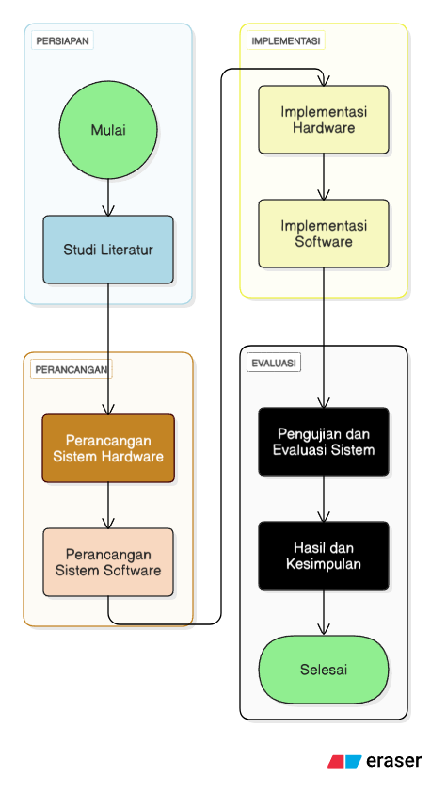
- Flowchart Penelitian
Penelitian ini dilaksanakan pada April–Agustus 2025 dengan pendekatan Research and Development (R&D). Tahapan penelitian meliputi:
- Studi Literatur
Mengkaji teori dan penelitian terdahulu terkait sistem keamanan kendaraan, RFID, GPS, dan integrasi API.
- Perancangan Sistem
Membuat rancangan perangkat keras (ESP32, RFID, GPS Neo-6M, relay) serta perangkat lunak (Arduino IDE untuk mikrokontroler dan Flutter untuk aplikasi Android).
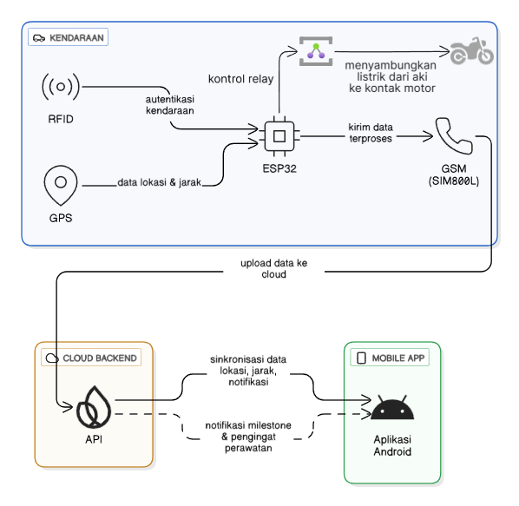
- Diagram Blok
Sistem yang dikembangkan merupakan sistem keamanan dan pemantauan kendaraan bermotor berbasis RFID dan GPS yang terintegrasi dengan aplikasi mobile. Pada sisi perangkat keras, sistem memanfaatkan modul RFID sebagai kunci pengaman, GPS untuk pelacakan posisi dan jarak tempuh, serta ESP32 sebagai pengendali utama yang mengirimkan data ke cloud melalui Wi-Fi. Sementara itu, pada sisi perangkat lunak dikembangkan aplikasi Android yang terhubung dengan API untuk menampilkan lokasi kendaraan, jarak tempuh, serta notifikasi pengingat pergantian oli. Dengan integrasi ini, pengguna dapat memantau kondisi kendaraan secara real-time kapan saja dan di mana saja.
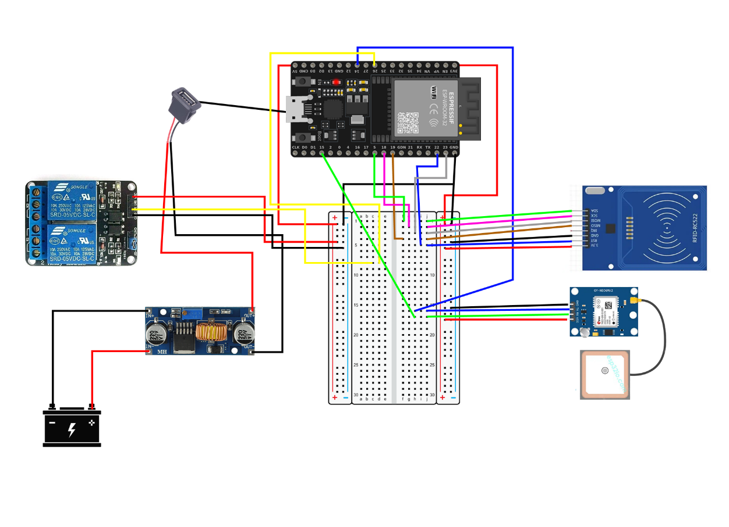
- Skema Rangkaian Elektronik

Berdasarkan dari gambar 7 Skema Rangkaian Elektronik berikut ini pin yang digunakan pada rangkaian elektronik :
- Pin Rangkaian Perangkat
Perangkat | Pin Perangkat | ESP32
RFID | VCC | 3.3V
RFID | RST | 22
RFID | GND | GND
RFID | MISO | 19
RFID | MOSI | 23
RFID | SCK | 18
RFID | SDA | 5
Relay | GND | GND
Relay | IN1 | 26
Relay | VCC | 5V
GPS NEO-6M | VCC | 3.3V
GPS NEO-6M | GND | GND
GPS NEO-6M | TX | 14
GPS NEO-6M | RX | 15

- Implementasi
Merakit hardware sesuai desain, serta mengembangkan program pada ESP32 dan aplikasi Android dengan koneksi ke API.
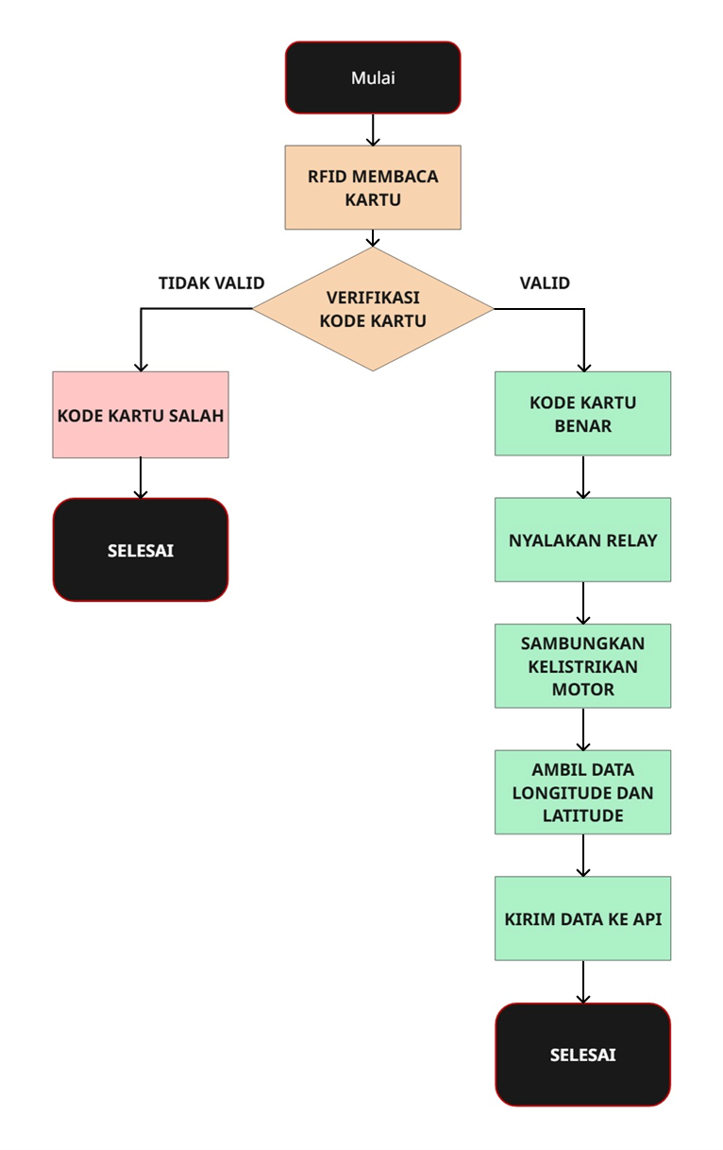
- Flowchart Hardware
Flowchart hardware menggambarkan proses kerja perangkat keras yang terdiri dari modul RFID, GPS, dan ESP32 yang menunjukkan alur kerja sistem dimulai dari pembacaan dan verifikasi kartu RFID sampai mengambil data GPS dan mengirimkannya ke API.
Flowchart di atas menunjukkan alur kerja sistem dimulai dari pembacaan dan verifikasi kartu RFID. Jika kartu valid, relay diaktifkan untuk menyambungkan kelistrikan motor. Selanjutnya, sistem mengambil data GPS dan mengirimkannya ke API. Jika kartu tidak valid, proses dihentikan.
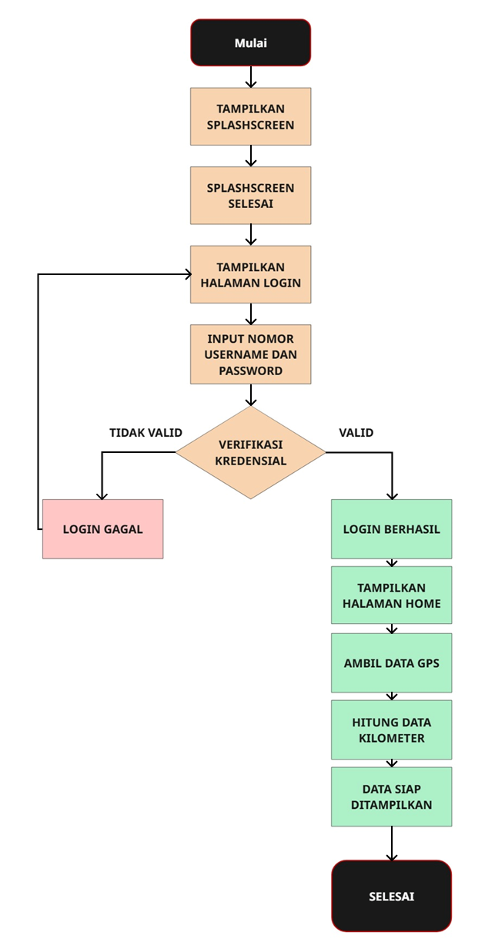
- Flowchart Software
Flowchart di atas menggambarkan alur kerja aplikasi yang dimulai dari tampilan splashscreen, kemudian dilanjutkan ke halaman login untuk proses verifikasi username dan password. Apabila kredensial tidak valid, maka proses dihentikan dengan menampilkan informasi login gagal. Sebaliknya, jika login berhasil, pengguna diarahkan ke halaman utama, sistem akan mengambil data GPS, menghitung jarak tempuh kendaraan, dan menampilkan hasil perhitungan. Alur ini mencerminkan integrasi antara autentikasi pengguna dan sistem pemantauan kendaraan secara periodik.
- Pengujian dan Evaluasi
- Hasil dan Kesimpulan

hasil dan pembahasan (heading 1)
Sistem yang dikembangkan merupakan kombinasi perangkat keras dan perangkat lunak berbasis IoT untuk keamanan serta pemantauan kendaraan. Perangkat keras terdiri dari modul RFID sebagai kunci pengaman, GPS Neo-6M untuk pelacakan lokasi dan jarak tempuh, serta ESP32 sebagai pengendali utama yang mengirimkan data ke cloud melalui Wi-Fi. Pada sisi perangkat lunak, aplikasi Android menampilkan informasi lokasi kendaraan, jarak tempuh, serta notifikasi pengingat pergantian oli secara real-time.

Uji Sistem RFID
Pengujian autentikasi RFID dilakukan dengan menggunakan empat kartu RFID, terdiri dari dua kartu valid dan dua kartu tidak valid. Untuk memastikan reliabilitas sistem, masing-masing kartu valid diuji sebanyak 40 kali percobaan (total 80 percobaan), sedangkan masing-masing kartu tidak valid diuji sebanyak 10 kali percobaan (total 20 percobaan). Tujuan pengujian ini adalah untuk memastikan bahwa hanya kartu dengan UID yang sesuai yang dapat mengaktifkan kendaraan, sementara kartu yang tidak valid akan selalu ditolak oleh system.
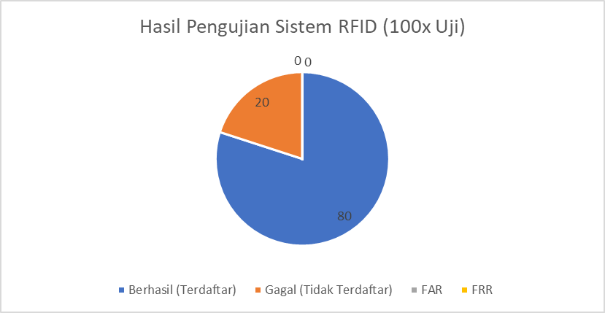
- Hasil Pengujian Sistem RFID
Berdasarkan hasil pengujian sistem RFID sebanyak 100 kali, diperoleh bahwa seluruh kartu yang terdaftar berhasil melakukan autentikasi dan mengaktifkan sistem kendaraan. Sebaliknya, kartu yang tidak terdaftar secara konsisten ditolak oleh sistem. Tidak ditemukan kesalahan sistem dalam proses pengenalan UID, yang menunjukkan bahwa sistem memiliki tingkat akurasi 100%.

Uji Akurasi GPS Neo-6M
Untuk memastikan keakuratan modul GPS Neo-6M dalam penelitian ini, dilakukan pengujian dengan membandingkan hasil perhitungan jarak tempuh dari GPS dengan jarak referensi yang diperoleh dari aplikasi Google Maps.
Metode pengujian dilakukan dengan menguji kendaraan pada rute yang telah ditentukan. Jarak aktual rute diukur menggunakan aplikasi Google Maps sebagai referensi pembanding. Selama pengujian, data koordinat dari modul GPS Neo-6M direkam setiap interval satu menit, kemudian diolah untuk menghitung jarak tempuh kumulatif kendaraan. Hasil jarak tempuh dari GPS dibandingkan dengan jarak referensi dari Google Maps atau odometer kendaraan. Nilai error dihitung menggunakan persamaan:
$$Error\left(\%\right)= \frac{jarak GPS-jarak referensi}{jarak referensi} ×100\%$$
dengan keterangan bahwa Jarak GPS merupakan hasil pengukuran jarak tempuh menggunakan modul GPS Neo-6M (dalam kilometer), sedangkan Jarak Referensi adalah jarak sebenarnya berdasarkan pengukuran menggunakan Google Maps atau odometer kendaraan (dalam kilometer).
- Hasil Pengujian GPS
No | Rute Uji | Jarak Referensi (km) | Jarak GPS (km) | Selisih (km) | Error (%)
1 | Rancaekek Permai ke STMIK AMIK Bandung | 19,60 | 22,11 | 2,51 | 12.81%
2 | Rancaekek Permai ke SMKN 5 Bandung | 18,50 | 21,15 | 2,65 | 14,32%
3 | Rancaekek Permai ke Cisitu | 23,80 | 26,59 | 2,79 | 11,72%
4 | Rancaekek Permai ke Puri indah jatinangor | 4,70 | 4,90 | 0,20 | 4,26%

Pengujian pada empat rute menunjukkan variasi akurasi sesuai kondisi lingkungan. Rute SMKN 5 (via Bojongkoneng) mencatat error terendah sebesar 4,26% karena lintasan terbuka, sementara rute Rancaekek–SMKN 5 Bandung menghasilkan error tertinggi 14,32% akibat panjang rute yang lebih pendek, banyak belokan, serta fluktuasi titik GPS. Secara keseluruhan, rata-rata error keempat rute mencapai 10,10%, lebih tinggi dari toleransi 5% yang sering dijadikan acuan, namun masih wajar karena modul GPS Neo-6M termasuk perangkat kelas konsumen dengan tingkat error umum 5–15% (Jamil, 2022) (Simanjuntak, Sitopu, & Aulia, 2025). Dengan demikian, sistem tetap layak digunakan untuk pemantauan jarak tempuh kendaraan.
Pengujian modul GPS Neo-6M menunjukkan akurasi yang baik dalam menentukan posisi kendaraan, dengan deviasi koordinat relatif kecil. Selain itu, GPS mampu menghitung jarak tempuh secara periodik sehingga dapat digunakan untuk memicu notifikasi perawatan.

Sistem Pengingat Pergantian Oli Berdasarkan Jarak Tempuh
Fitur pengingat oli memanfaatkan GPS Neo-6M untuk menghitung jarak tempuh kendaraan secara kumulatif. Data koordinat dikirim ke API melalui koneksi Wi-Fi setiap satu menit, kemudian diolah aplikasi Android untuk menghasilkan total jarak perjalanan. Sistem diprogram memberikan peringatan saat jarak tempuh mencapai ambang batas tertentu, misalnya 2.000 km.
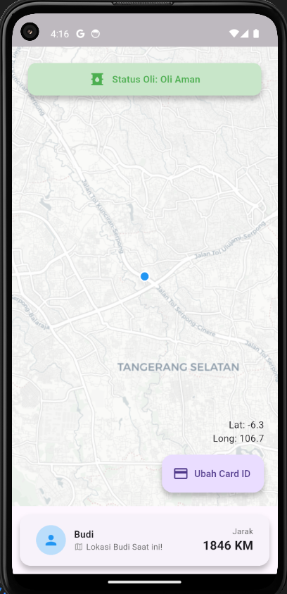
- Status Oli Aman
Pada kondisi normal, aplikasi menampilkan status “Oli Aman” dengan indikator hijau. Tampilan juga menunjukkan posisi kendaraan di peta digital serta total jarak tempuh yang masih di bawah ambang batas.

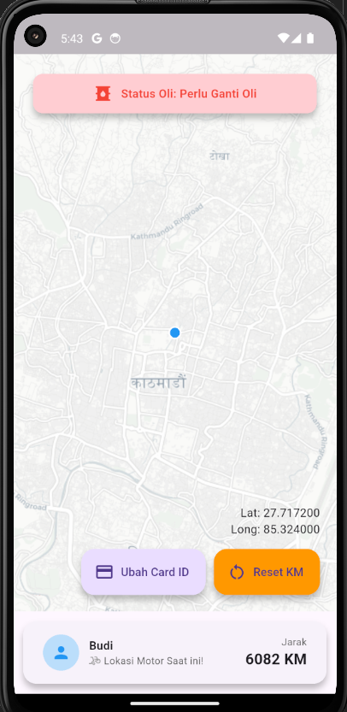
- Status Oli Harus Ganti Oli
Ketika jarak tempuh kendaraan melampaui batas yang ditentukan, aplikasi menampilkan status “Perlu Ganti Oli” dengan indikator merah. Tampilan ini dilengkapi informasi lokasi terkini dan jarak kumulatif yang sudah melebihi 2.000 km.
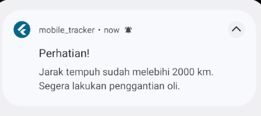
- Notifikasi Jarak Tempuh Melebihi 2000km
Selain tampilan status, sistem juga mengirimkan notifikasi otomatis ke perangkat pengguna. Notifikasi ini berfungsi sebagai peringatan tambahan agar pemilik segera melakukan perawatan sesuai jarak tempuh kendaraan.

Pengaruh Frekuensi Pengiriman Data Terhadap Bandwidth dan Latency
Pengujian dilakukan untuk mengevaluasi performa komunikasi data antara ESP32 dan server API melalui Wi-Fi. Data koordinat GPS dikirimkan setiap 1 menit sebanyak 100 kali menggunakan protokol HTTP POST dengan format JSON. Monitoring dilakukan menggunakan Postman untuk mencatat ukuran request, response, serta waktu tanggap (latency).

Parameter | Hasil
Total Pengiriman | 100 kali
Ukuran Data per Kirim | 582 byte
Ukuran Response | 221 byte
Total Bandwidth Digunakan | 80.3 KB
Rata-rata Bandwidth | 1.34 kbps
Rata-rata Latency | 48.12 ms
Persentase Keberhasilan | 100%

Hasil pengujian menunjukkan rata-rata ukuran data request sebesar 582 byte, response sebesar 221 byte, sehingga total data per transaksi adalah 803 byte. Dengan 100 kali pengiriman, total bandwidth yang digunakan adalah 80,3 KB atau setara 1,34 kbps. Latency rata-rata tercatat 48,12 ms, jauh di bawah ambang batas 100 ms yang umumnya digunakan sebagai acuan sistem periodik. Selain itu, tingkat keberhasilan pengiriman mencapai 100% tanpa kegagalan.
Nilai bandwidth yang rendah menunjukkan bahwa sistem efisien dan tidak membebani jaringan Wi-Fi, sementara latency yang stabil di bawah 50 ms membuktikan sistem responsif dalam pemantauan real-time. Jika dibandingkan dengan standar ITU-T (ITU-T, 2023), hasil ini sudah memenuhi kriteria, di mana delay <150 ms dikategorikan sangat baik untuk komunikasi real-time. Dengan demikian, sistem terbukti andal dan layak digunakan dalam pemantauan kendaraan berbasis IoT.

Kesimpulan
Penelitian ini berhasil merancang dan mengimplementasikan sistem keamanan sepeda motor berbasis RFID yang efektif mencegah akses oleh pengguna tidak sah, serta sistem pemantauan jarak tempuh berbasis GPS yang dilengkapi fitur pengingat pergantian oli. Hasil pengujian menunjukkan sistem RFID mampu bekerja 100% untuk kartu valid, sedangkan GPS memberikan data jarak tempuh dengan rata-rata error 10,10% yang masih sesuai dengan karakteristik perangkat konsumen. Dari sisi performa jaringan, pengiriman data setiap 1 menit menunjukkan penggunaan bandwidth yang rendah (1,34 kbps) dengan rata-rata latency 48,12 ms, sehingga sistem berjalan stabil dan responsif. Dengan demikian, sistem ini mampu menjawab permasalahan utama penelitian, yaitu meningkatkan keamanan kendaraan sekaligus mendukung kedisiplinan perawatan.
Untuk pengembangan selanjutnya, disarankan penambahan fitur logging riwayat penggunaan kendaraan, serta penggunaan modul komunikasi GSM atau NB-IoT agar sistem dapat mengirimkan data secara mandiri tanpa bergantung pada koneksi Wi-Fi.

Daftar Pustaka
Arfianto, A. Z., Rahmat, M. B., Setiyoko, A. S., Handoko, C. R., Hasin, M. K., Utari, D. A., … Aminudin, A. (2018). Perangkat Informasi Dini Batas Wilayah Perairan Indonesia Untuk Nelayan Tradisional Berbasis Arduino Dan Modul Gps Neo-6M. Joutica, 3(2), 163. https://doi.org/10.30736/jti.v3i2.229
Budiyanto, A., Pramudita, G. B., & Adinandra, S. (2020). Kontrol Relay dan Kecepatan Kipas Angin Direct Current (DC) dengan Sensor Suhu LM35 Berbasis Internet of Things (IoT). Techné : Jurnal Ilmiah Elektroteknika, 19(01), 43–54. https://doi.org/10.31358/techne.v19i01.224
Djamal, H. (2014). Radio Frequency Identification (RFID) Dan Aplikasinya. TESLA: Jurnal Teknik Elektro, 16(1), 45–55.
Honda. (2023). Ini Dia Jadwal Ganti Oli Kendaraan Yang Tepat. Retrieved August 27, 2025, from 20 Oct 2023 website: https://www.astra-honda.com/article/ini-dia-jadwal-ganti-oli-kendaraan-yang-tepat
Honda, W. (2024). Catat, Ini Risiko Jarang Ganti Oli Mesin Motor. Retrieved August 27, 2025, from 1 Februari 2024 website: https://www.wahanahonda.com/blog/catat-ini-risiko-jarang-ganti-oli-mesin-motor?utm_source=chatgpt.com
ITU-T. (2023). ITU-T Y.1540 (2019) Amd. 2 (03/2023) Internet protocol data communication service – IP packet transfer and availability performance parameters Amendment 2 – Revised Annex B: Additional search algorithms for IP-based capacity parameters and methods of meas. Retrieved from http://handle.itu.int/11.1002/1000/11
Jamil, I. S. (2022). Uppsala universitets logotyp GPS tracking device Teknisk-naturvetenskapliga fakulteten Uppsala universitet, Uppsala. Diva.
Maulana, A. R., Saptadi, A. H., & Pujiharsono, H. (2017). Prototipe Perangkat Pengingat Penggantian Oli Pada Sepeda Motor Via Notifikasi Sms Berbasis Arduino. Prosding Seminar Nasional Multi Disiplin Ilmu & Call for Papers Unisbak, 8–13.
Muliadi, M., Imran, A., & Rasul, M. (2024). Pengembangan Tempat Sampah Pintar Menggunakan Esp32. Jurnal Media Elektrik, 17(2), 73–79. https://doi.org/10.59562/metrik.v17i2.5398
Panji Rachmat Setiawan, Rizdqi Akbar Ramadhan, & Ause Labellapansa. (2022). Pelatihan Pemrograman Flutter. Jurnal Pengabdian Masyarakat Dan Penerapan Ilmu Pengetahuan, 3(1), 22–27. https://doi.org/10.25299/jpmpip.2022.10699
Simanjuntak, L. T., Sitopu, M. W., & Aulia, T. (2025). T R e k R i T e l 1. 4–7.
Sugeng. (2024). Di Bandung, Kriminalitas Turun, Kecelakaan Lalu Lintas Naik Selama 2024. Retrieved April 19, 2025, from mediaindonesia.com website: https://mediaindonesia.com/jabar/berita/730551/di-bandung-kriminalitas-turun-kecelakaan-lalu-lintas-naik-selama-2024
Suradi, S., Karim, S., Tahir, W., & Yusuf, Z. (2018). Perancangan Kunci Kontak Sepeda Motor Menggunakan Rfid Berbasis Arduino Uno. ILTEK : Jurnal Teknologi, 13(02), 1949–1952. https://doi.org/10.47398/iltek.v13i02.256
Suryana, T. (2021). Belajar Bahasa Pemrograman Dart. Teknik Informatika Unikom, (1), 4. Retrieved from https://repository.unikom.ac.id/68459/

